Prihlasovanie sa do systému SOČ
Prihlasovací formulár je na stránke ŠIOV:
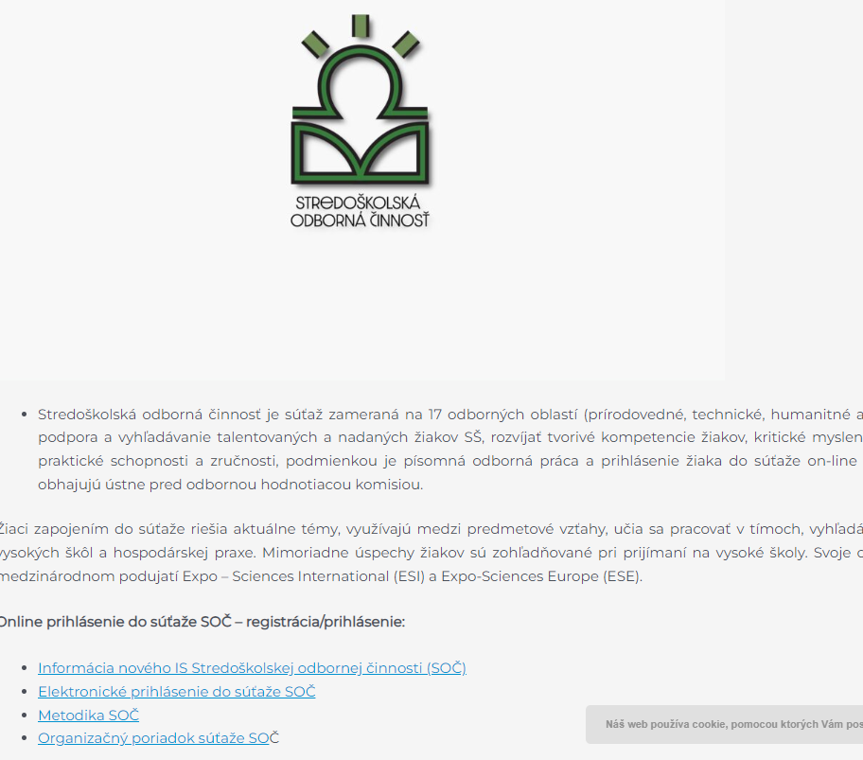
www.siov.sk - súťaže – soč – elektronická prihláška do súťaže

alebo:
https://soc.siov.sk/login

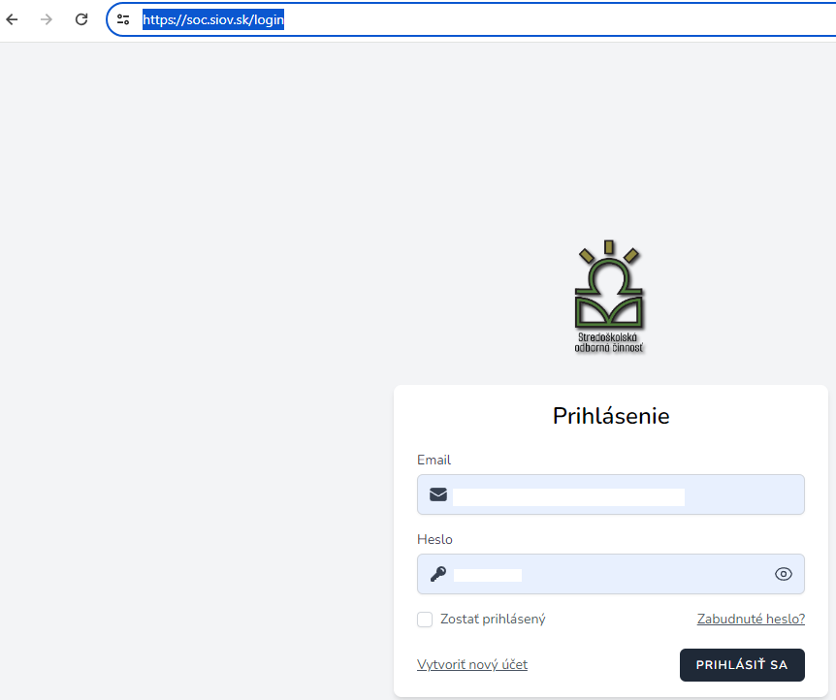

https://www.youtube.com/watch?v=El8KS_Ya3MI min 20,00 – 25,00 (záznam z inštruktáže)
Prihlásiť sa - vyplniť údaje + nahrať prácu vo formáte pdf (prílohy vo formáte zip nie sú povinné)
Prihláška – Vytvoriť - Odovzdať

